الدرس الأول : الجمل والسيارة
الوحدة السابعة
اتصالات ومواصلات

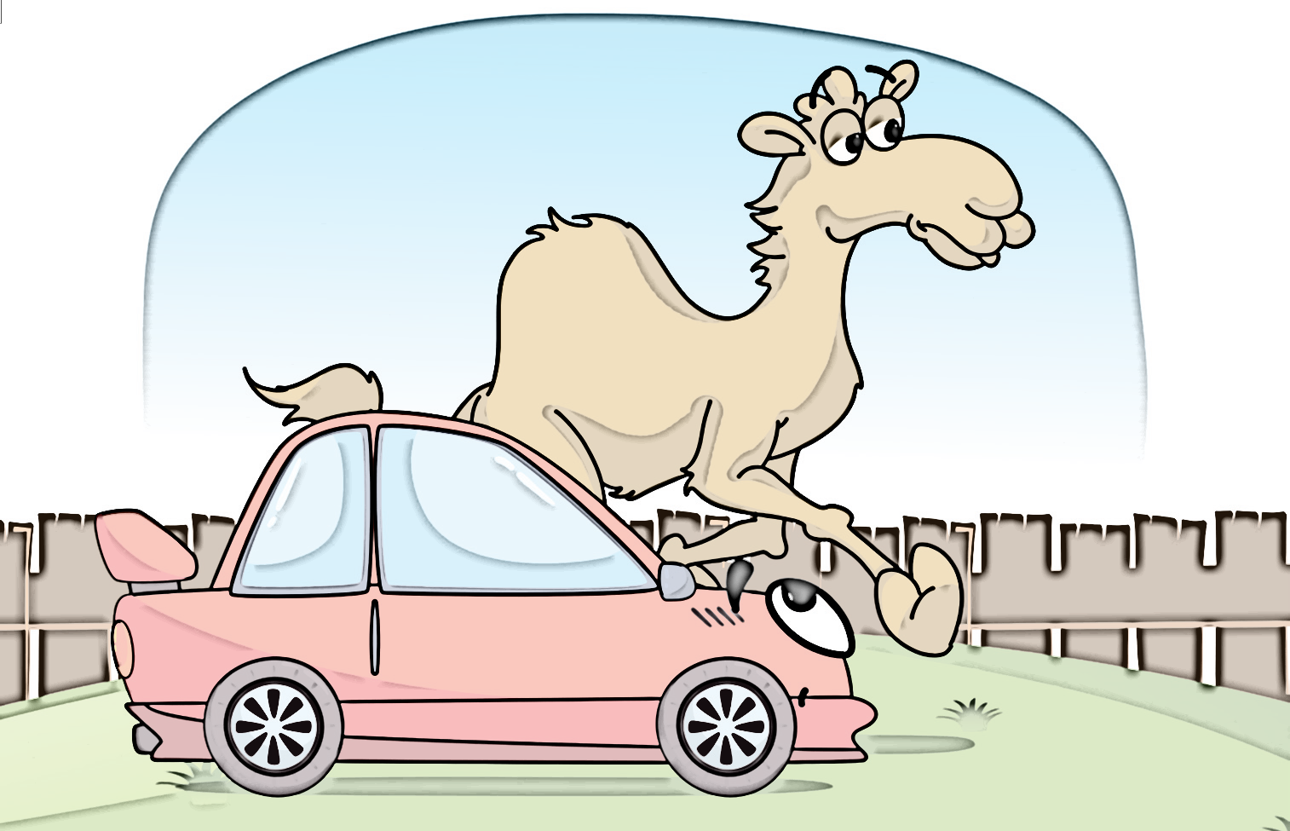

خَرَجَتْ سَيَّارَةٌ ذَاتَ يَوْمٍ تَتَجَوَّلُ فِي طَرِيقٍ بَرِّيٍّ
.............................................................................................................
فَرَأَتْ جَمَلًا يَقِفُ إِلَى جَانِبِ الطَّرِيقِ .
.............................................................................................................
تَوَقَّفَتِ السِّيَّارَةُ وَسَأَلَتْهُ : مَالِي أَرَاكَ حَزِينًا أَيُّهَا الْجَمَلُ؟
.............................................................................................................
الْجَمَلُ : أَنْتِ سَبَبُ حُزْنِي . السَّيَّارَةُ : وَكَيْفَ ذَلك ؟
.............................................................................................................
- أستخرج من النص كلمة بها :
مَدّ بِالْأَلِف | مَدّ بِالْوَاو | مَدّ بِالْيَاء
............................................. | ...................................................... | .........................................................
تَاء مَرْبوطَة | تَاء مَفْتُوحَة | هَاء آخِر الْكَلِمَة
.......................................... | ...................................................... | ......................................................
الْجَمَلُ وَالسَّيَّارة
الوحدة السابعة
اتصالات ومواصلات

الْجَمَلُ : لَقَدْ أَذْهَلْتِ النَّاسَ بِسُرْعَتِكِ , وَتَنَوُّعِ أَشْكَالِكِ
..................................................................................................................................................................................
وَتَعَدُّدِ أَلْوَانِكِ , فَأَخَذْتِ مَكَانِي , وَتَجَاهَلُونِي .
..................................................................................................................................................................................
السَّيَّارَةُ : وَلِمَ تَحْزَنْ ؟ فَقَدْ أَرَحْتُكَ مِنَ الْأَثْقَالِ
..................................................................................................................................................................................
وَالسَّفَرِ الْبَعِيدِ . الْجَمَلُ : وَلَكِنِّي كُنْتُ سَفِينَةَ الصَّحْرَاءِ.
..................................................................................................................................................................................

- أستخرج من النص ما يلي :

- عَلَامَة الاِسْتِفْهَام :

- أَدَاة مِنْ أَدَوَاتِ الاِسْتِفْهَام :
......................
- مِنْ عَلَامَاتِ التَّرْقِيم :

- كَلِمَتَيْنِ تَبْدَآنِ بِهَمْزَةِ قَطْعٍ :
......................
......................
......................
......................
- كَلِمَتَيْنِ تَبْدَآنِ بِهَمْزَةِ وَصْلٍ:
- أختار الإجابة الصحيحة مما بين القوسين :

- مَعْنَى ( تَتَجَوَّلُ ):........................................ } تَتَمَشَّى - تَتَوَقَّف {
- جَمْعُ ( طَرِيق ) :.......................................... } طُرُق - طَرِيقَة {
- مُفْرَدُ ( جِمَال ) :.......................................... } جَمِيل - جَمَل {
- مُثَنَّى ( سَيَّارَة ) :.......................................... } سَيَّارَات - سَيَّارَتَان {
- ضِد ( تَجَاهَلُونِي ) : ....................................... } أَهْمَلُونِي - اِهْتَمُّوا بِي {
- أحدد نوع الهمزة بوضع علامة ( √ ) :

نوع الهمزة | أَذْهَلْتِ  الكلمة | الْجَمَلُ | السَّيَّارَةُ | أَشْكَالِكِ | أَلْوَانِكِ
همزة قطع
همزة وصل

- ألون باللَّون البني المساحات التي بها ( . ) نقط :

- أرتب الكلمات لأكون جملة مفيدة :
؟
مَالِي
أَيُّهَا
حَزِينًا
أَرَاكَ
الْجَمَلُ
.............................................................................................................................

- أحلل الكلمة إلى مقاطع وحروف ثم أعيد تركيبها :
خَرَجَتْ | ................ | ................. | ................. | × | .................................................
الْأَثْقَالِ | ................ | ................. | ................ | ................. | .................................................
أَشْكَالِكِ | ................. | .................. | .................. | .................. | .................................................

- أستبدل ما تحته بالكلمة التي بين القوسين :

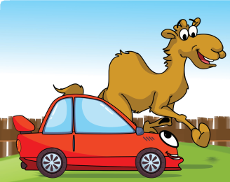
- أَتَمَنَّى أَنْ أَكُونَ أَسْرَعُ مِنْكَ . ( لَيْتَنِي )
- ...................................................................................................

- أَتَمَنَّى أَنْ أَمْتَلِكَ طَائِرَةً. ( لَيْتَنِي )

- ...................................................................................................
- أبدأ الجملة بالكلمة التي بين القوسين:

- الْأَبُ يَمْتَلِكُ بَيْتًا . } أَبُوكَ {
...........................................................................................................................................
- الْأَخُ يَشْرَبُ الْحَلِيبَ . } أَخُوكَ {
................................................................................................................................
- الْأَخُ يَكْتُبُ الدَّرْسَ . } أَخُوكَ {
................................................................................................................................
- أكتب أوجه الشبه والاختلاف بين الجمل والسيارة :

المقارنة | الجمل | السيارة
أَوْجُهُ الشَّبَهِ | ................................................... | وَسِيلَةُ نَقْلٍ
أَوْجُه الاِخْتِلَاف | مِنَ الْمُوَاصَلَاتِ الْقَدِيمَة | ................................................
- أبدأ بالكلمة التي تحتها خط ثم أعيد كتابة الجملة:

- الْمُسْلِمُ يُصَلِّي فِي الْيَوْمِ خَمْسِ صَلَوَاتٍ .
...........................................................................................................................................
- خَرَجَتْ نُورَةُ ذَاتَ يَوْمٍ تَتَجَوَّلُ فِي حَدِيقَةِ الْمَنْزِلِ .
..........................................................................................................................................

